ФЕДЕРАЛЬНОЕ ГОСУДАРСТВЕННОЕ АВТОНОМНОЕ ОБРАЗОВАТЕЛЬНОЕ УЧРЕЖДЕНИЕ ВЫСШЕГО ОБРАЗОВАНИЯ
«РОССИЙСКИЙ УНИВЕРСИТЕТ ТРАНСПОРТА»
(РУТ (МИИТ))

Институт транспортной техники и систем управления
Кафедра «Управление и защита информации»

ОТЧЁТ
О ЛАБОРАТОРНОЙ РАБОТЕ №1
По дисциплине «Языки программирования»
ВАРИАНТ 17

Выполнил: ст. гр. ТКИ-141
Лагутин Владимир Сергеевич
Проверил: к.т.н., доц. Васильева М. А.
(Проверил: к.т.н, доц. Балакина Е. П.)

Москва 2024
- Формулировка задания
Создать консольное приложение, вычисляющее значения переменных по представленным в таблице формулам. Расчёт примера осуществить по заданным константам. Вывести на экран значения исходных данных, а также результат вычислений. Дополнить свой отчёт блок-схемой алгоритма.
Таблица 1 – Исходные данные
Вариант | Формулы | Константы
17 | 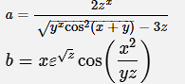 | x=0.78  y=1.24  z=0.5

- Блок-схема алгоритма
Блок-схема основного алгоритма представлена ниже (Рисунок 1). Блок-схемы функций расчета значений a и b представлены ниже (Рисунок 2).
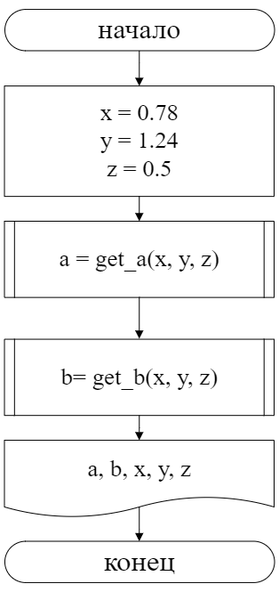

Рисунок 1 Блок-схема основного алгоритма

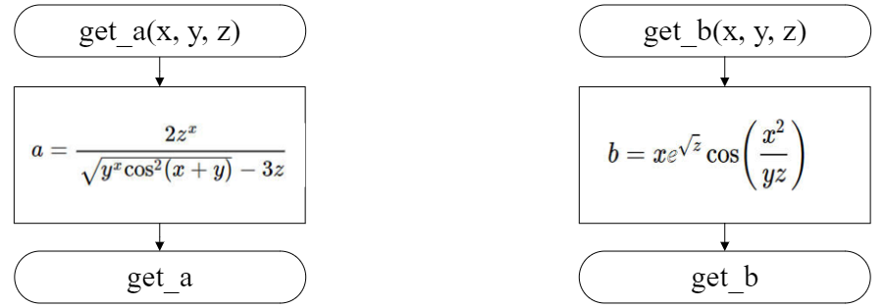

Рисунок 2 – Блок-схема используемых функций
- Текст программы на языке C
#include <stdio.h>
#include <math.h>

/**
* @brief Рассчитывает переменную а по заданной формуле
* @param x значение константы х
* @param y значение константы y
* @param z значение константы z
* @return рассчитанное значение
*/

double get_a(const double x, const double y, const double z);

/**
* @brief Рассчитывает переменную b по заданной формуле
* @param x значение константы х
* @param y значение константы y
* @param z значение константы z
* @return рассчитанное значение
*/

double get_b(const double x, const double y, const double z);

/**
* @brief Точка входа в програsмму
* @return 0 в случае успеха
*/

int main() {
const double x = 0.78;
const double y = 1.24;
const double z = 0.5;

printf("Значение а равно: %f \n", get_a(x,y,z)); // Вывели a
printf("Значение b ровно: %f \n", get_b(x,y,z)); // Вывели b

return 0;
}

double get_a(const double x, const double y, const double z) {
return ((2 * pow(z, x)) / (sqrt(pow(y, x) * cos(x + y) * cos(x + y)) - 3 * z));
}

double get_b(const double x, const double y, const double z) {
return (x * exp(sqrt(z)) * cos((x * x) / (y * z)));
}
- Результаты выполнения программы
Результаты выполнения программы представлены ниже (Рисунок 3).
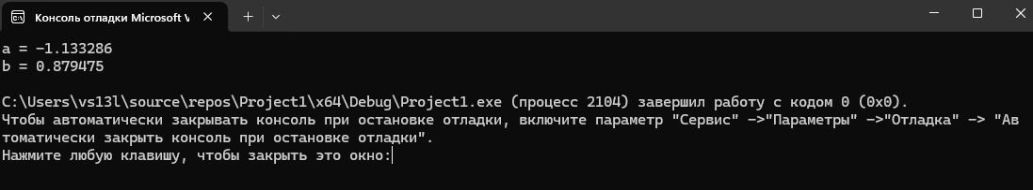
Рисунок 3 – Результаты выполнения программы
- Выполнение тестовых примеров
В программе MS Excel выполнены тестовые примеры. Результаты их выполнения представлены ниже (Рисунок 4, Рисунок 5).
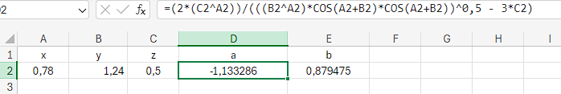
Рисунок 4 – Результат расчета переменной a
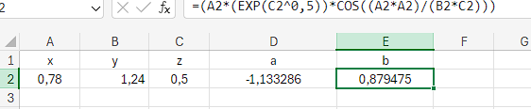
Рисунок 5 – Результат расчета переменной b
- Отметка о выполнении задания в веб-хостинге системы контроля версий

